Совет 1
Дом—это не только уютное жилище, но и семья, где всегда ждут любящие родители. Любите своих детей!

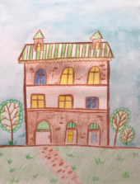

Совет 2
Будьте примером для ребенка
(зачастую поведение и
поступки наших детей —
это копирование
поступков взрослых)

Совет 3
Проводите время вместе — это
замечательная возможность для общения. И не только в досуге, но даже в трудовой деятельности можно прекрасно общаться.

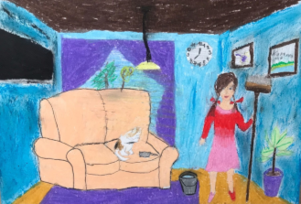

Совет 4
Планируйте совместный отдых - лучше всего сближают путешествия, походы и экскурсии.

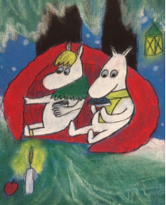

Совет 5
Доверяйте своему ребенку, будьте ему другом, храните его секреты, которыми они так любят делиться перед сном.

Совет 6
Поддерживайте своего ребенка. Всегда! Советы никто не отменял, но поддержка родителей способствует развитию у детей высокой самооценки и уверенности в себе.

Автор рисунков: Ругачева Ульяна, 10 лет

Что же делать?
Мы живем в ногу с темпом нашего современного мира. У большинства родителей очень плотное расписание. Многие считают, что надо максимально загрузить своего ребенка (школа, кружки, секции), чтоб он не проводил время в одиночестве.
Зачастую с ребенком родители видятся утром и вечером. И потом с горечью замечают, что не могут найти общего языка.
Что же делать? Предлагаю несколько советов по успешному воспитанию ребенка.

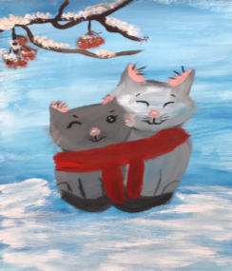

«Воспитать человека»
Сколько написано в мире статей
И сколько прочитано лекций умных
О том, как воспитывать нам детей,
Пытливых и добрых, смешных и шумных.
Как быть? Да внушать можно то и се,
А средство, по-моему, всем по росту,
Тут все очень сложно и очень просто:
Будьте хорошими. Вот и все!
Э. Асадов

Воспитание — процесс обучения, защиты и заботы детейс целью их здорового развития
во взрослой жизни.

Муниципальное бюджетное дошкольное
образовательное учреждение
«Детский сад «Аленушка» г. Строитель»

«Секреты воспитания»

Советы родителям

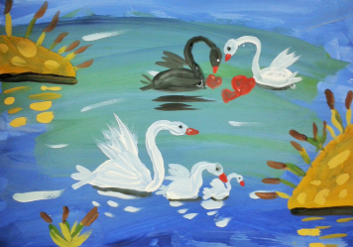

Социальный педагог
Старченко Т.Д.

